ГОСУДАРСТВЕННОЕ КАЗЕННОЕ ОБЩЕОБРАЗОВАТЕЛЬНОЕ УЧРЕЖДЕНИЕ РОСТОВСКОЙ ОБЛАСТИ
«ЗЕРНОГРАДСКАЯ СПЕЦИАЛЬНАЯ ШКОЛА-ИНТЕРНАТ»

ИНТЕГРИРОВАННЫЙ УРОК
изобразительного искусства и технологии
по теме:
«В гостях у осени»

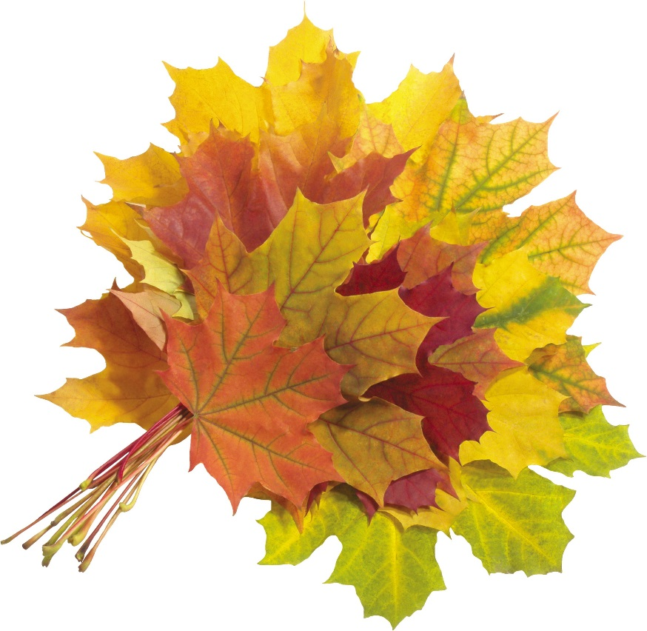

Проведен в 1 «А» классе
учитель изобразительного искусства: Устенко Лилия Александровна
учитель технологии: Колесникова Татьяна Сергеевна

г.Зерноград
15.09.2022

Цель: создание композиции на осеннюю тему используя художественные средства выразительности:
Планируемые результаты:
Личностные УУД:
осуществление потребности в творческой деятельности и реализации собственных замыслов
проявление интереса к новому
Регулятивные УУД:
определение и формулирование цели деятельности на занятии с помощью учителя;
выполнение последовательности необходимых действий;
анализ собственной работы, нахождение ошибок, установление их причины.
Познавательные УУД:
ориентация в своей системе знаний: умение отличать новое от уже известного;
формирование умения добывать новые знания: находить ответы на вопросы, используя свой жизненный опыт и информацию, полученную на занятии;
формирование умения перерабатывать полученную информацию
Коммуникативные УУД:
донести свою позицию до других: оформлять свою мысль в устной или письменной речи;
слушать и понимать речь других.

Ход урока:
- Организационный момент
Есть волшебные слова,
Скажешь, сразу тишина.
Повнимательней, дружок,
Начинается урок!
- Здравствуйте ребята, садитесь. Сегодня у нас не обычный урок. Его будут вести сразу два учителя, я, учитель изобразительного искусства, и я, учитель технологии.

- Проверка готовности к уроку
- Чтобы узнать какие материалы и инструменты будут необходимы на уроке, предлагаю вам собрать разрезную картинку.
- Назовите, что у вас получилось? (клей карандаш, акварельные краски, кисть, непроливайка, картон синего цвета, салфетка, бумага, лист дуба, лист клёна, лист берёзы)
- Проверим, все ли у вас есть на парте?
- Кто был самым внимательным, каких предметов нет на парте?
- А вот и листики.

- Сообщение темы и целей урока
- Ребята, а кто из вас знает с какого дерева этот листик?
- Правильно!
- А этот?
- Молодец!
- А этот?
- Верно!
- Назовите какого цвета березовый лист? (желтый и зелёный)
- А какого цвета дубовый лист? (желтый и оранжевый)
- А кленовый? (оранжевый и красный)
- Когда листья меняют окраску? (осенью)
- Верно! А сейчас у нас какое время года? (осень)
- Тема нашего урока «В гостях у осени».

- Актуализация знаний обучающихся
- А какой сейчас месяц? (сентябрь)
- Назовите, какие изменения происходят в природе с приходом осени.
- Как называется явление природы, когда опадают листья? (листопад)
- Посмотрите, как это красиво.
- Как красиво!
- Я тоже приготовила для вас листочки. (учитель раздает листочки)
- Покажите березовые лисья. Сколько их?
- Покажите дубовые листья. Их тоже должно быть два.
- А это какие листья? (кленовые)
- Их тоже два.

- Практическая работа I часть
- Ребята посмотрите, у ваших листьев раскрашен только черенок. Черенок - это отдельная часть листа в виде палочки. Давайте их раскрасим так, как у меня.
- Откройте краски.
- Положите перед собой один белый лист бумаги. Это черновик, чтобы не запачкать парту.
- Раскрасим березовый лист. Какие цвета надо использовать, чтобы раскрасить его так, как у меня?
- Верно!
- Посмотрите как раскрашиваю листик я.
- На черновик надо положить березовый листик, раскрашенным черенком вверх.
- На кисть набрать сначала желтую краску. Следите за кисточкой. Она не должна быть лохматой. Удерживайте листик пальцем свободной руки за черенок. Способом закрашивания через край раскрасьте половину листа. Затем вымойте кисть. Наберите зелёную краску и таким же способом раскрасьте вторую половину листа.
- Отложите кисть и уберите в сторону листик вместе с черновиком.
- Раскрасьте второй березовый лист точно так.
- Какими цветами надо раскрасить дубовые листья?
- Раскрасьте самостоятельно, пользуясь тем же способом, что и ранее.
- Как надо раскрасить кленовые листья?
- Раскрасьте.
- Пока наши листья сохнут, давайте немножко отдохнем. Выполним физминутку.

- Физминутка
Мы, листики осенние,
На веточках сидели.
Ветер дунул, полетели,
Мы летели, мы летели
И на землю тихо сели.
Ветер снова набежал
И листочки все поднял.
Повертел их, покружил
И на землю опустил.

- Практическая работа II часть
- Листья наши готовы! Можно ли из листьев собрать букет?
- Конечно. Во что же мы его тогда поставим?
- Правильно!
- Предлагаю вам выбрать понравившуюся вазу.
- Соберем композицию из осенних листьев.
- Положите перед собой картон синего цвета.
- На черновик положите вазу и намажьте клеем с обратной стороны.
- Приклейте вазу внизу, как у меня.
- Расположите красиво ваши листья. Посмотрите, как это сделала я.
- Приклейте каждый листик. Для каждого листика можно использовать тот же черновик, который вы использовали для раскрашивания.
- Чтобы наша композиция была ещё красочнее, украсим её. Для этого будем использовать разноцветные заготовки цветов. Приклейте цветы на вазу и между листьями. Не забывайте использовать черновик.
- Итог урока
- Молодцы, ребята! Какая замечательная композиция у вас получилась!
- Но наш урок подходит к концу.
- Скажите, что мы сегодня делали на уроке?
- Какие листья вы использовали?
- Посмотрите в наш класс заглянули тучка и солнышко.
- Если вам понравился урок, у вас все получилось – поместите вашу работу под солнышко. А если вам было грустно, вы не справились с работой – то, под тучку.
Учитель проводит обсуждение работ.
- Наведите порядок на рабочем месте.
- Наш урок закончен, большое спасибо.

